绝密★启用前 [考试时间：2012年7月3日下午2：30—4：00]
乐山市高中2014届期末统一考试
历 史
本试卷分为第一部分(选择题)和第二部分(非选择题)。第一部分1至4页，第二部分5至8页，共10页。考生作答时，须将答案答在答题卡上，在本试题卷、草稿纸上答题无效。满分100分。考试时间90分钟。考试结束后，将试卷和答题卡一并交回。
第一部分(选择题 48分)
注意事项：
1．选择题必须使用2B铅笔将答案标号填涂在答题卡对应题目标号的位置上。
2．本部分共24小题，每小题２分，共48分。在每小题给出的四个选项中，只有一项是最符合题目要求的。
- 下图是公元前621年雅典司法执政官德拉古编订的法典。对该法典的准确表述是
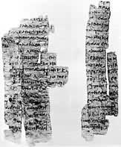
德拉古法典
A.法典有效平息了社会矛盾 B.实际上加强了贵族对雅典的统治权
C.主体上保护了平民的权益 D.为民主政治的建立提供了法律保障
2. 梭伦有一首诗歌写到：“在我团结人民去谋求的一切目的中，有什么我还没有做到？在时间的裁判席面前，那奥林柏斯诸神的伟大母亲，黑土，将是最好的证人——因为正是我，为它拔掉了树立着的许多界标：以前他曾是一个奴隶，而现在已经自由。许多被出卖的人们，我已使他们回到这神所建立的雅典，其中有的是无辜被害，也有的是因故出卖；……我都使他们解放。”这首诗歌反映的改革内容是
A.废除债务奴隶制 B. 确立财产等级制度
C.鼓励发展工商业 D. 打破贵族垄断政权
3. “秦孝公任商鞅。鞅以三晋地狭人贫，秦地广人寡，故草不尽垦，地利不尽出。于是诱三晋之人，利其田宅，复三代无知……(使其)务本于内，而使秦人应敌于外。故废井田，制阡陌，任其所耕，不限多少。数年之间，国富兵强，天下无敌。”（《通典•食货》）其中，商鞅“诱”三晋之人的原因是
A.壮大秦国兵力 B.减少改革阻力 C.增强经济实力 D.削弱三晋民力
4. “太史公曰：商君，其天资刻薄人也。迹其欲干孝公以帝王术，挟持浮说，非其质矣。且所因由嬖臣，及得用，刑公子虔，欺魏将卯，不师赵良之言，亦足发明商君之少恩矣。余尝读商君开塞耕战书，与其人行事相类。卒受恶名于秦，有以也夫。”（《史记·商君列传》）由此可见，司马迁评价商鞅的标准是
A. 对历史发展所起的作用 B. 人的品行和个人好恶
C. 是否有利于社会的进步 D. 是否得到人民的支持
5. 下图是河北宣化北魏鲜卑贵族墓出土的舞乐佣。作为历史材料，它

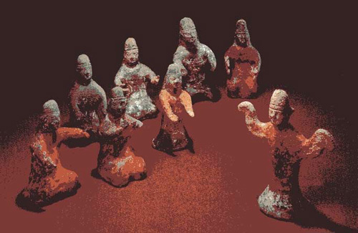
鲜卑族舞乐佣
A．表明北方民族融合趋势明显加强 B．证明了鲜卑民族的娱乐方式多样
C．证明当时鲜卑族的雕塑艺术领先 D．直观反映了鲜卑民族发达的音乐舞蹈艺术
6. 陈寅恪在《李唐氏族推测之后记》说：“李唐一族之所以崛兴，盖取塞外野蛮精悍之血，注入中原文化颓废之躯，旧染既除，新机重启，扩大恢张，遂能别创空前之世局。”他主要说明的是
A.汉族日趋颓废，要学习少数民族的“野蛮精悍”，才能“扩大恢张”
B.唐朝建立者李渊父子实际上是少数民族后裔，具有大胆开创精神
C.孝文帝改革促进了民族融合，为唐朝大一统和文化繁荣奠定了基础
D.汉族在历史上应该不断融入少数民族血统，才能够走向辉煌鼎盛
7. “以诗赋记诵求天下之士，而无学校养成之法；以科名资格叙朝廷之位，而无官司课试之方。监司无监察之人，守将非选择之吏，转徙之亟，既难于考绩，而游谈之众，因得以乱真。……农民坏于差役，……又不为之设官，以修其水土之利。兵士杂于疲老，而未尝申敕训练，又不为之择将而久其疆场之权。……故虽俭约而民不富，虽勤忧而国不强。”（《续资治通鉴》）王安石为改变上述状况，采取的措施有①改革科举考试②实行将兵法③实行农田水利法④实行募役法
A.①②③④ B.①②③ C.①③④ D.②③④
8.有人认为：“客观上，王安石变法增加了农民负担，没有从根本上解决“三冗”问题，但从流通领域进行了利益分配，将权力收归中央，阻碍了商品经济的发展，应予基本否定。”（《王安石变法简论》）该观点
A.论据充分，结论正确 B.论据充分，结论不正确
C.论据不充分，结论正确 D.论据不充分，结论不正确
9．加尔文在批驳教会“财富使人陷于罪恶，不能得救”的说教时，指出“财富是上帝恩赐的人获得成功的标志”，并认为“得救在于信仰而不在于善行；而且得救与否取决于上帝预先的安排，上帝事先早已把人分为‘选民’和‘弃民’；选民发财致富，万事顺利，死后进入天堂，弃民则相反。”他的这一思想，从本质上反映了
A．教权与世俗王权矛盾尖锐 B．新兴资产阶级的政治要求
C．社会财富分配不均的现状 D．加尔文没有摆脱宗教束缚
10.最能准确反映下图历史人物的一组信息是
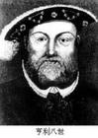
亨利八世
A.《至尊法案》、君权神授、大举迫害非国教教徒
B.《大抗议书》、安立甘教、大举迫害非国教教徒
C.《至尊法案》、安立甘教、没收天主教修道院地产
D.《大抗议书》、君权神授、没收天主教修道院地产
11.19世纪上半期的俄国，工业资本家30%是农奴身份，财产随时有可能被地主侵占。这一问题，本质上反映出俄国
A.旧体制已不适应社会发展需要 B.资本主义水平落后于西方
C.新兴资产阶级的力量比较弱小 D.农奴的社会地位有所提高
12. 19世纪上半叶的日本人曾经这样记述日本社会中封建统治阶级与商人的关系：“今世的诸侯，不论大小……都是对富商卑躬屈膝，以期能向他们借钱，并仰赖江户、京都等地的商人以维持生计。”这表明，此时的日本
A.随经济发展，富商实力和地位上升 B.商人的政治地位显著高于一般诸侯
C.封建统治者已经开始重视发展商业 D.商人仍然属于幕府统治的阶级基础
13.近代一位日本官员说：“这就像乘坐三等火车一样，最初这里有足够的座位，但是，
当更多的乘客进来后，这里就没有位子给他们坐了。假如你在肩肩相擦、用双臂支撑
自己时失去了自己的地方，那么你就不可能再恢复原来的位置……必然的逻辑要求人
们既要站稳脚跟，又要将双肘伸向任何可能出现的空间。”据此可知，这位官员主张
A．大力发展交通 B．努力发展经济 C．学习欧美文化 D．进行对外扩张
14. 19世纪60年代，俄国与日本改革的共同点是
A．通过改革最终获得民族独立 B．都以资本主义工业文明为核心
C．废除了部分阶级的封建身份 D．都导致封建小农经济长期存在
15. 戊戌变法将使大小官员的连带关系“因之失职、失业者将及万人”， 这是因为变法规定
A.准许臣民上书言事 B.撤并机构、裁汰冗员
C.废除八股取士制度 D.民间投资办厂合法化
16.中国古代曾经产生过许多具有反专制意义的民主思想和观点，下列具有限制君主滥用权力意义的是
A．“民贵君轻” B．“以天下为主，君为客”
C．“有治法而后有治人” D．“天下兴亡，匹夫有责”
17. 英法美早期资产阶级革命揭开了资产阶级革命的序幕。这些革命的共同意义在于
A.完成了人类社会的转型 B.推动了机器工业的确立
C.确立了资本主义的原则 D.市场经济制度最终确立
18. “如果司法权同立法权合而为一，则将对公民的生命和自由施行专断的权力，因为法官就是立法者，如果司法权同行政权合而为一，法官便将握有压迫者的力量。” 近代各国为防止这种状况出现，采取的措施有①颁布《权利法案》②制定《拿破仑法典》③形成1787年美国宪法 ④颁行《中华民国临时约法》
A．①③ B．②④ C．①④ D．③④
19. “对于内阁通过的一切决定，每一个内阁成员都负有绝对的、不可推卸的责任，任何成员都无权在事后说，他同意某某决定是出于让步或是被同僚所说服。”该内阁可能属于
A．英国 B．美国 C．德国 D．法国
20.土地制度或土地政策的制定应该坚持有利于调动农民生产积极性的原则。下列符合这一原则的有①北魏的均田制②英国的圈地运动③孙中山的平均地权④法国雅各宾派时期的土地政策
A．①② B. ①④ C. ②③ D.③④
21. 观察下面反映中西政治体制的图示。下列对其异同分析，最为准确的是
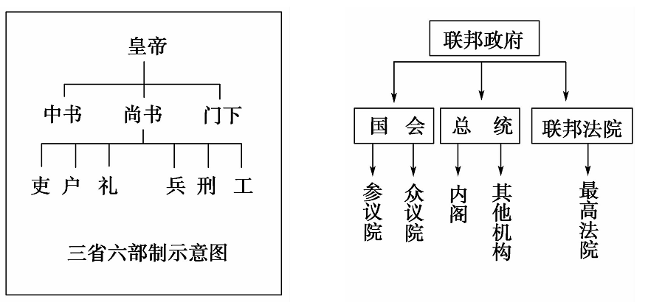
A．都坚持自上而下的分权原则，不同的是首脑称号
B．都部分体现了分权原则，不同的是主权的归属
C．都体现了高度集权原则，不同的是权力的归属
D．都体现权力的制约制衡，不同的是元首的权力
22.近代史上很多国家都对奴隶制度或等级制度进行废除或打击，从而完成了向现代文明社会的转型。表1中的空白处，应该是
表1 各国废除旧制度一览表
革命或改革 | 法令或文件 | 主要内容
法国大革命 | 人权宣言 | 天赋人权；法律面前人人平等；私有财产不可侵犯
俄国农奴制改革 | 农民改革法令 | 废除农奴制度
美国内战 | 解放黑人奴隶宣言 | 废除南方叛乱诸州的黑奴制度
明治维新 | （略） | 废除武士身份制度
 | （略） | 废除大人、老爷称呼，见面改用鞠躬、握手等礼节
A.英国议会改革 B.阿里改革 C.中国辛亥革命 D.法国革命
23. 下组图片，反映的主题是
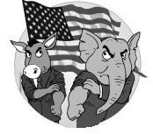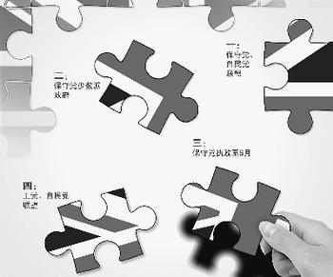
美国“驴象之争” 英国“两党的幽会”
A.美国两党存在根本分歧，英国两党的利益一致
B.美国政党政治竞争激烈，英国两党的关系良好
C.英国两党时而斗争，时而勾结，经常联合执政
D.两党阶级立场总体一致，代表的利益集团不同
24. 表2说明
表2第一届中华人民共和国中央人民政府主席、副主席的政党状况

姓 名 | 毛泽东 | 朱 德 | 刘少奇 | 宋庆龄 | 李济深 | 张 澜 | 高 岗
政党 | 中共 | 中共 | 中共 | 民革 | 民革 | 民盟 | 中共
职务 | 主席 | 副主席 | 副主席 | 副主席 | 副主席 | 副主席 | 副主席

A．政协制度已成为我国的根本政治制度 B．中共践行了建立民主联合政府的承诺
C．新中国的政体具有临时性和过渡性质 D．民主党派已成为我国的重要执政力量

第二部分卷（非选择题 共５２分）

注意事项：
1．必须使用0.5毫米黑色墨迹签字笔在答题卡上题目所指示的答题区域内作答。答在试题卷上无效。
2．本卷共2个小题，共52分。
25.（26分）变革与创新推动社会发展。阅读材料，回答问题。
材料一 （克里米亚战争后，俄国人认识到）文明正以它的力量反对我们……当我们谈论反对拿破仑的光荣战役时，我们忘记了自那时以来，欧洲一直在进步的道路上稳步前进，而我们却一直停步不前。我们不是在走向胜利，而是在走向失败，我们唯一得到的一点安慰是，俄国将通过这一经历学到今后对它发展有用的一课。
——（美）斯塔夫里阿诺斯《全球通史》
（1）材料一中为什么认为“文明正以它的力量反对我们”？ （2分）俄国“学到今后对它发展有用的一课”的主要表现是什么？（2分）
材料二
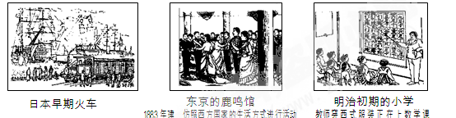
（2）根据材料二，指出日本社会发生了哪些变化？（6分）结合所学知识分析其变化的主要原因。（2分）
材料三 康有为说：“布衣改制，事大骇人，故不如与之先王，既不惊人，自可避祸。”
梁启超宣传：“法者，天下之公器也；变者，天下之公理也……变亦变，不变亦变。”
谭嗣同说：“二千年来君臣一伦，尤为黑暗否塞，无复人理，沿及今兹，方愈剧矣!”
严复认为：“人类社会同样受‘物竞天择，适者生存’的天然法则的支配，不能及时进步的民族会被别的民族灭绝。但是，‘世道必进，后胜于今’，弱国只要肯发愤图强，奋起直追，就能够在种族与种族之间、国家与国家之间的竞争中，由弱变强。”
材料四 康有为等人想以日本明治维新的要义为蓝图在中国变法，但是没有认识到日本与中国国情不同……只是从形式上学习，并没有掌握明治维新的真正“要义”。
——《成败得失——戊戌维新与明治维新的比较》
（3）材料三中四位思想家的主张有何相同之处? （2分）材料四从哪个角度分析了中国戊戌变法失败的原因？（2分）结合所学知识，分析中国戊戌变法失败的根本原因和明治维新成功的真正“要义”。（4分）
（4）转折点成为重大历史事件的代名词。请你完成表3中标有英文字母A、B、C的空白处。（要求：每空不得超过15个字。各2分，共6分）
表3 19世纪俄日中的历史转折
改革人物 | 改革任务 | 历史地位 | 证据理由
亚历山大二世 | A | 俄国历史的转折点 | 俄国走上了资本主义发展道路
明治天皇 | 摆脱民族危机和发展资本主义 | 日本历史的转折点，并成为亚洲第一个立宪国家 | B
光绪帝 | 摆脱民族危机和发展资本主义 | 梁启超说“戊戌维新，虽时日极短，现效极少，而实二十世纪中国史开宗明义第一章也。” | C
26.（26分）人文精神是世界思想文化领域的瑰宝，是文明人、文明社会的重要指标。阅读材料，回答问题。
材料一 中国古代人文主义者认为：在人与人之间应保持一种和谐的关系，互相关心互相爱护……，社会发展需要的礼法模式……要使“义”成为第一追求，应该真诚待人，不虚为欺诈。
材料二 ……西方的古希腊智者学派，开创将人的活动和创造性，人的认识和活动的社会意义、性质作为研究方向，提出了“人是万物的尺度”这一著名的命题，成为西方自由主义者关于民主基础上的法律和“法律下的自由”的思想渊源。
——《近代中西文化的融合与碰撞》
（1）根据材料一，二，分别概括古代中国和西方人文主义的主要观点。（4分）由此，你对人文精神有何认识？（2分）
材料三 因此，国民议会在上帝面前并在他的庇护之下确认了以下权利，它庄严宣布：
第一条 在权利方面，人们生来是而且始终是自由平等的。……
第三条 整个主权的本原主要是寄托于国民。……
第六条 法津是公共意志的表现。全国公民都有权亲身或经由其代表去参预法律的制定。……在法律面前，所有的公民都是平等的……
第十七条 财产是神圣不可侵犯的权利，除非当合法认定的公共需要所显然必需时，且在公平而预先赔偿的条件下，任何人的财产不得受到剥夺。
——《人权宣言》
（2）概括材料三的进步主张，（8分）结合时代背景简析其产生的原因。（6分）
材料四 2008年北京奥运会开幕式
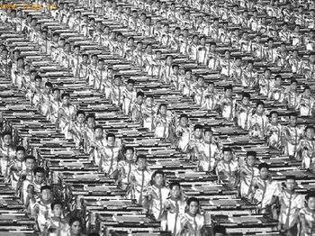 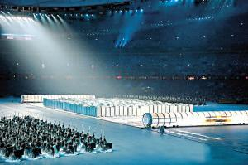
2008名乐手击缶而歌 孔子的“三千弟子”吟诵
“有朋至远方来不亦悦乎” “四海之内，皆兄弟也”
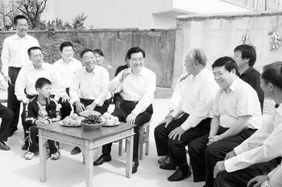
材料五 2008年10月1日，胡锦涛总书记在安徽农村考察，观看了当年18位村民摁下红手印、实行“大包干”的字据影印件。而反映小岗村改革发展新面貌的图片和图表，展现小岗村发展蓝图的沙盘模型，尤其吸引了总书记的目光。他一边认真观看，一边听取介绍，对小岗村村民的探索精神和发展成绩表示赞许。胡锦涛还参观了小岗村保留下来的上世纪七八十年代的茅草屋和砖瓦房。小岗村的今昔变化，给总书记留下了深刻印象。宽敞的农家院里，地上堆放着南瓜、冬瓜，晾晒着新落的花生，墙上还挂着几串玉米、红辣椒。总书记同闻讯而来的乡亲们围坐在一起，亲切地拉起家常。
（3）材料四、五体现了哪些共同的人文理念？（2分）展示了新时期中国怎样的新形象？（4分）

乐山市高中2014届教学质量检测
历史参考答案及评分意见 2013．7
第一部分选择题答案（每小题２分，24小题，共48分。）
1—5 BACBD 6—10 CADBC 11—15 AADCB
16—20 CCDAB 21—24 BCDB
第二部分非选择题 (2小题，共52分）
25．（26分）
（1）原因：遭受西方工业文明的打击，在克里米亚战争中失败。（2分）
表现：认识到制度落后，开展农奴制改革。（或：俄国走上了资本主义发展道路）（2分）
（2）变化：引进西方先进技术,发展近代交通运输业；穿西服、跳交谊舞,倡导生活方式西化；发展近代教育,学习西方文明。(每点2分,如果只答建铁路、穿西服、跳交谊舞等直观的信息者每点1分,满分6分)
主要原因：明治维新的实行。(2分)
(3) 共同点：都主张维新变法，救亡图存。（2分）
角度：中国在向西方学习时没有科学地把握中国国情,只是照搬日本经验。(2分)
根本原因：民族资本主义发展不充分,民族资产阶级力量不够强大。(2分)
“要义”：推翻旧的幕府统治,建立新的天皇政权；大刀阔斧地推行切实可行的变法措施。(2分)
（4）A：废除农奴制,实现富国强兵。（2分）
B：1.确立近代天皇制；2.走上资本主义道路；3.走上军国主义道路；4.成为亚洲强国。（任2点2分）
C：中国近代思想启蒙作用。（或：推动了思想解放，激发了爱国意识和民族意识，开创了新的时代风气和思想观念等）（2分）
【本小题评分说明：ABC任何一条答案字数超出规定字数扣1分，最多只扣1分。】
26．（26分）
（1）中国：主张和谐，倡导仁爱，提倡礼治，重视道义，倡导诚信。（2分）
西方：倡导认识社会，提倡怀疑精神，强调人的价值，探索知识和自由等。（2分）
认识：自由、平等、和谐、理性的人文精神是人类精神的共同家园。（2分）
（2）主张：人人平等（或：以平等代替国民安全和自由）；（2分）主权在民（或：以人权代替限制国王专权）；（2分）法律至上（或：以法制代替限制国王滥用权力）；（2分）保护私产（或：以尊重私有财产代替限制国王征税）。（2分）【评分说明：如回答“法制代替人治”、“人民主权取代王权”等内容，可酌情加分，但总分不得超过本小题总分8分】
原因：工业资本主义发展，资产阶级壮大成熟；（2分）启蒙运动开展，资产阶级思想成熟；（2分）英国资产阶级革命，提供了成功的借鉴。（2分）
（3）理念：团结友爱，崇尚道德，和睦相处，和平发展等。（采意给分，任2点2分）
形象：追求和平民主,崇尚团结和谐；追求文明进步、坚持改革开放。（采意给分，任2点4分）

